管理体系审核记录表
过程与活动、  抽样计划 | 涉及  条款 | 受审核部门：采购部（质检 ） 部门负责人：张承良 陪同人员：黄鑫艳 |  | 判定
 |  | 审核员：邝柏臣 审核日期：2021-10-13
 |  | 审核条款：FSMS:/8.7/8.5.4.3/8.5.4.4/8.9/9.1.2
部门职责 | F 5.3 | 文件名称 | 如：《管理手册》第5.3条款、《岗位职责和权限》 | 符合  不符合
 |  | 运行证据 | 负责参与制定食品安全检验标准、检验项目，并进行监督实施，负责对进料、食品分拣实施控制检验，组织对食品销售或原料异常进行处理，负责参与客户投诉处理、不合格品处理等工作。
食品安全目标 | F 6.2 | 文件名称 | 如：手册第6.2条款、《食品安全目标和考核指标及实施统计表》、《总目标》、《分解目标》 | 符合  不符合
 |  | 运行证据 | 组织建立了与方针一致的文件化的管理目标。为实现总食品安全目标而建立的各层级食品安全目标具体、有针对性、可测量并且可实现。  总食品安全目标实现情况的评价，及其测量方法是：  考核目标 统计方法 频次 完成情况 （2021年4月~9月）  采购物品合格率100% 交付合格数/交付总数*100% 每年 100%  合格供应商评定率100%。 按时评价数/供方总数*100% 每年 100%  食品安全事故0 实际发生数 1次/半年 100%  目标已实现  目标没有实现的，在内部及时进行原因分析并采取了改进措施。
监视 和测量的控制 | F8.7 | 文件名称 | 如：《监视和测量设备控制程序》、手册第8.7 条款 | 符合  不符合
 |  | 运行证据 | 了解用于质量/食品安全检测的监视和测量资源种类：  计量器具 监视设备 服务工作检查表 其他——不涉及  计量器具 ： 压力表 温度计 酸度计 干燥箱 水分测定仪 电子称  分光光度计 气相色谱仪 液相色谱仪 恒温培养箱 其他  监视设备 ：  监视设备：定期验证的计划，频次：  抽查验证记录日期： ； ；  按照验证计划实施 未按照验证计划实施；说明  服务工作检查表：（不涉及）  使用前确认内容 定期确认内容 其他  查看《计量器具台账》，抽查外部检定或校准情况  计量器具名称 检定或校准证书编号 校准日期 使用场所  电子秤 HK06210636005 2021-8-30 仓库 车间  电子秤 HK06210636006 2021-8-30 仓库 车间  抽查内部校准情况；抽查《内部校准计划》《校准规程》 《校准记录》  未有对冷藏及冷冻库温度显示进行内部校准，已开不符合项整改。  计量器具名称 校准日期 计划期限至 使用场所  —— 仓库  仓库  计量器具的失效控制：未发生已发生，失效之后如何处理（不涉及）  失效计量器具名称 失效情况 处理 数据追溯描述  —— 报废 维修 再校准
关键控制点（CCPs）和操作性前提方案（OPRPs）的监视系统 | F8.5.4.3 |  | OPRP控制情况（粮油类、调味品类验收）  查原料验收食品验收记录情况：  抽查 食用植物调和油（芝麻油），报告编号：SWWD202100394，检测项目:酸价、过氧化值、总砷、铅、透明度等；检测单位名称：成都市食品药品研究院;报告日期：2021-01-26，结论：符合要求。  抽国泰味精，产品检测报告编号：202054478；检测单位名称：国家轻工业食品质量监督检测成都站；检测项目：谷氨酸纳、氯化物、硫酸盐、总砷、铅等；检测报告日期：2021-01-12；检测结论：符合要求  抽产品名称：小麦粉；产品检测报告编号：WT10103200144272WT1号；检测单位名称：深圳市计量质量检验研究院；检测项目：滴滴滴、六六六、黄曲霉素B1等；检测报告日期：2020-10-25；检测结论：符合要求  抽产品名称：冻鸡肉;产品检测报告;产品检测报告编号 GJQD210120119 检测项目 ：挥发性盐基氮、总汞、总砷、艾氏剂、氯丹、铬、镉等;检测报告日期：2021.1.13检测结论：符合要求  抽产品名称：蔬菜（黄瓜、小芹菜、青冬瓜）;产品检测报告编号:2109090006928 检测机构：四川舜锦农业科技有限公司，检测项目：农残，检测结论：抑制率 阴性 符合要求  抽产品名称：猪胴体;动物检验检疫证明编号：51539148902 检测机构：四川省崇州市动物卫生监督所 ，检测结论：合格  现场查看冷藏冷冻库温控情况，冷冻库内摆放的物品有标识，均在保值期内，提供了冷冻库管理规定，抽冷冻库温度要求（-18度），提供冷冻库记录，每天记录2次，抽2021.10.1 早：9：00 -18℃、下午17： -18℃, 2021.10.11日，早：-18.4℃，下午-18.2℃ 记录人：张承康。符合工艺要求。  查看冷藏库情况，冷藏库内摆放的以不易腐烂的蔬菜为主，提供了冷藏库管理规定，抽冷藏库温度要求（0-8度），提供冷藏库记录，每天记录2次，抽2021.10.1，度早8：00，5℃，晚17：00，4℃；2021.10.10，温度早8：00，6℃，晚17：00，6℃；记录人：张承康。符合工艺要求。  抽查冷链车配送温控记录：  2021.10.9日配送温度记录表：冷藏车: 川AH261S 冷藏车内温度记录表，配送地点：成都七中万达学校， -2℃，驾驶员：张承良 ;  查2021.10.09日冷冻肉配送温度记录表，冷藏车车牌:川A258U2 配送地点：成都三十三中学 冷藏车温度≤-12℃， -1℃，驾驶员：李碧林;  查2021.10.11日冷冻肉配送温度记录表，冷藏车车牌:川AH261S 配送地点：成都七中万达校区 冷藏车温度≤-12℃， -1℃，驾驶员：张承良。  另抽查雀巢咖啡1+1、鲜禽蛋等产品的验收情况，与上述三者基本一致；  以上通过抽样方式验证OPRP实施基本符合要求。 | 符合  不符合  符合  不符合
不满足关键限值或行动准则时采取的措施 | F8.5.4.4 |  | 体系建立以来/近一年 发生超出行动限值或行动限值的情况 是 否  发生日期 潜在不安全产品未放行 不符合的原因 使CCP和OPRP控制的参数回到关键限值或行动限值内 防止再次发生措施  —— 是 否  是 否  是 否  组织超出行动限值或行动限值时所采取的纠正（见8.9.2）和纠正措施（见8.9.3）。 | 符合  不符合
不合格产品和过程的控制 | F8.9.1 | 文件名称 | 如：《不合格品控制程序》 | 符合  不符合
 |  | 运行证据 | 进行评估OPRP和CCPs监测的数据,如有问题：  发起纠正的指定人员 食品安全小组组长王家伟  发起纠正措施的指定人员 食品安全小组组长王家伟 。
纠正 | F8.9.2 | 文件名称 | 如：《纠正和预防措施控制程序》、《不合格品控制程序》、或《纠正措施控制程序》 | 符合  不符合
 |  | 运行证据 | 体系建立以来，未发生  近一年以来，未发生  日期 不合格的性质 不合格描述 不合格的原因 不合格的后果 纠正方法  —— 超出CL OPRP失控  超出CL  OPR失控  超出CL  OPRP失控  见《不合格品处置记录》
纠正措施 | F8.9.3 | 文件名称 | 如：《纠正和预防措施控制程序》 | 符合  不符合
 |  | 运行证据 | 不符合的来源：  顾客投诉 超出操作限值 超出关键限值 其他——近一年以来未发生  抽查采取纠正措施相关记录名称：《 —— 》  日期 不符合描述 不符合纠正 原因分析 纠正措施 有效性评价  —— 未再次发生 再次发生  未再次发生  再次发生
潜在不安全产品的处置 | F8.9.4 | 文件名称 | 如：《不合格品控制程序》 | 符合  不符合
 |  | 运行证据 | 组织采取措施防止潜在的不安全产品进入食物链，对于放行的产品应保证：  相关的食品安全危害降低到规定的可接受水平；  相关的食品安全危害将在进入食品链之前降低到可接受的水平；  尽管不符合，但产品仍能满足规定的相关食品安全危害的可接受水平。  组织将已识别为潜在不安全的产品保留在其控制之中，直到产品经过评估并确定处置方法为止。  如果随后确定离开组织控制的产品不安全，组织通知相关相关方并启动撤回/召回。  近一年是否有来自相关方的投诉，未发生 有发生，说明：  处置潜在不安全产品的授权人—— 食品安全小组组长 。
不合格产品和服务放行 | F8.9.4.2 | 文件名称 | 如：手册8.9.4条款、《原材料成品库房管理制度》、《成品验收管理制度》、《产品检验控制程序》或《服务放行控制程序》  执行标准（接收准则）：  放行类型 抽样要求 执行标准或规范文件名称 评价结论  原材料检验 感官目测100% 外观、验证合格证、数量、规格、标签 符合 □不符合  半成品首检 —— □符合 □不符合  半成品检验 —— □符合 □不符合  成品检验 感官目测100% 配送单位名称、品种、外观、验证合格证、数量、规格、标签 符合 □不符合  服务放行 —— □符合 □不符合 | 符合  不符合  符合  不符合
 |  | 运行证据 | 放行包括：原材料进厂 □半成品转序 成品放行 服务放行  抽取原材料检验相关记录名称：《 原材料进货验收记录 》  日期 物料名称/批次 抽样比例 关键特性要求 实测结果 验证结论  2021-10-11 安全美味鸡蛋 100% 外观、数量、标签 外观完好、数量准确、标签符合要求 合格 □不合格  2021.9.27 盐菜、大头菜粒、燕麦、泡打粉、小米 100% 外观、数量、标签 外观完好、数量准确、标签符合要求 合格 □不合格  2021.10.12 带皮去骨后腿、肥后腿、带皮去骨五花 100% 外观、数量、合格证明 外观完好、数量准确、合格证明 合格 □不合格  10.9 火锅底料 100% 外观、数量、标签 外观完好、数量准确、合格证明 合格 □不合格  10.10 鸡精（500g） 100% 外观、数量、标签 外观完好、数量准确、合格证明 合格 □不合格  10.10 生抽（500ml） 100% 外观、数量、标签 外观完好、数量准确、合格证明 合格 □不合格  10.09 面条（2kg/把） 100% 外观、数量、标签 外观完好、数量准确、合格证明 合格 □不合格  10.08 鲫鱼菜籽油（10L*2） 100% 外观、数量、标签 外观完好、数量准确、合格证明 合格 □不合格  10.08 大米（25kg） 100% 外观、数量、标签 外观完好、数量准确、合格证明 合格 □不合格  10.09 花鼓面粉（25kg） 100% 外观、数量、标签 外观完好、数量准确、合格证明 合格 □不合格  10.10 蔬菜 100% 外观、数量、无腐烂 外观完好、数量准确、合格证明 合格 □不合格  附部分进货入库单记录：  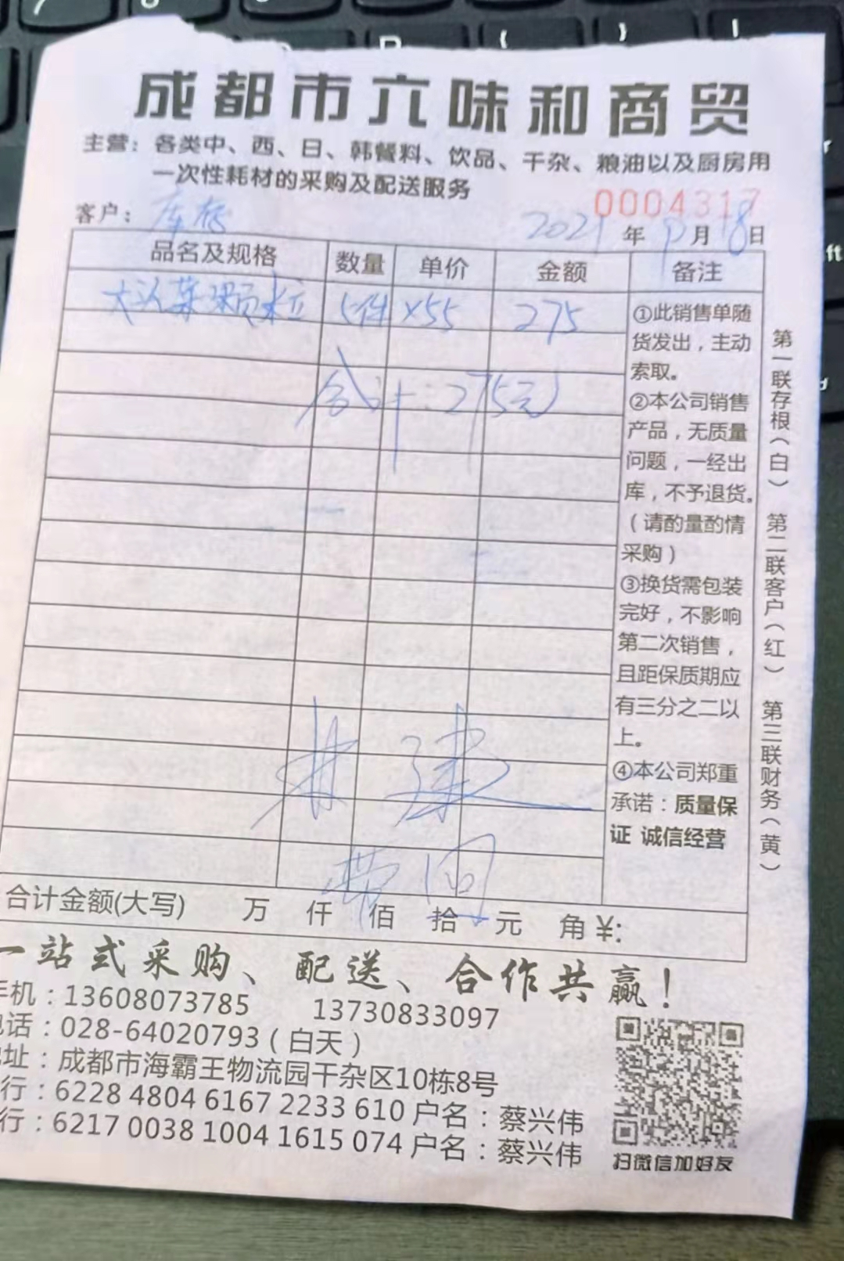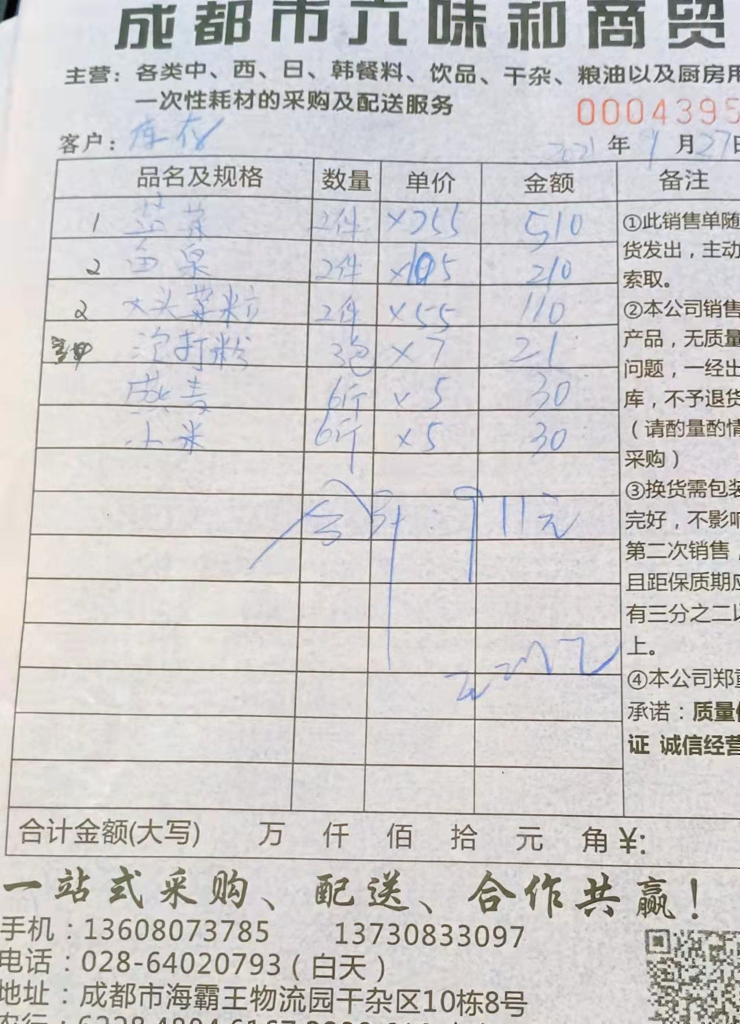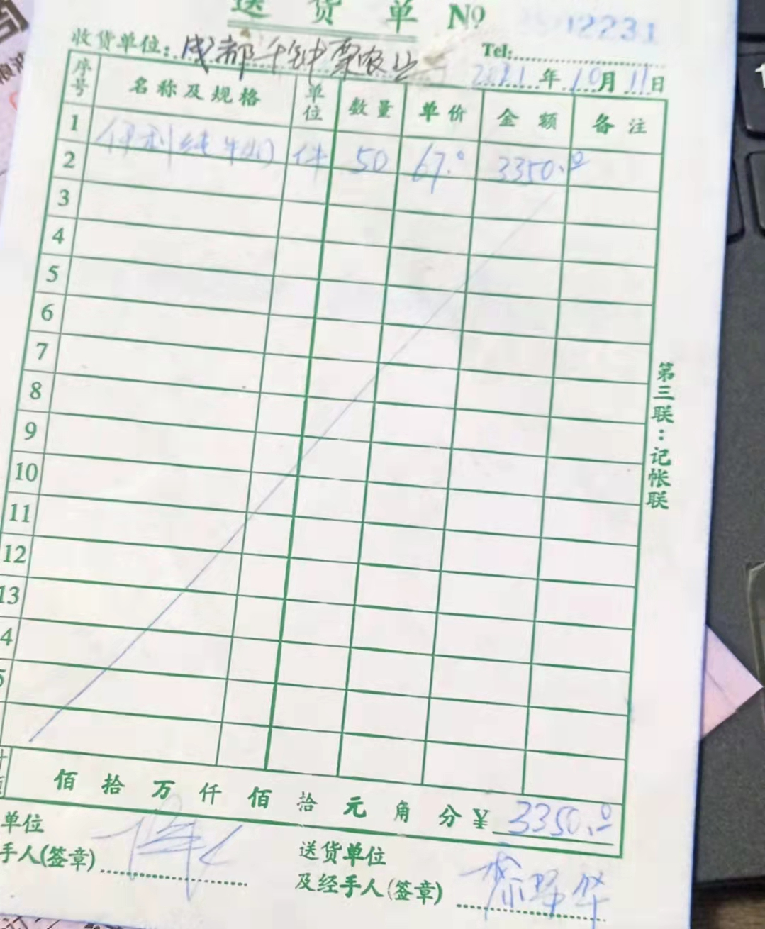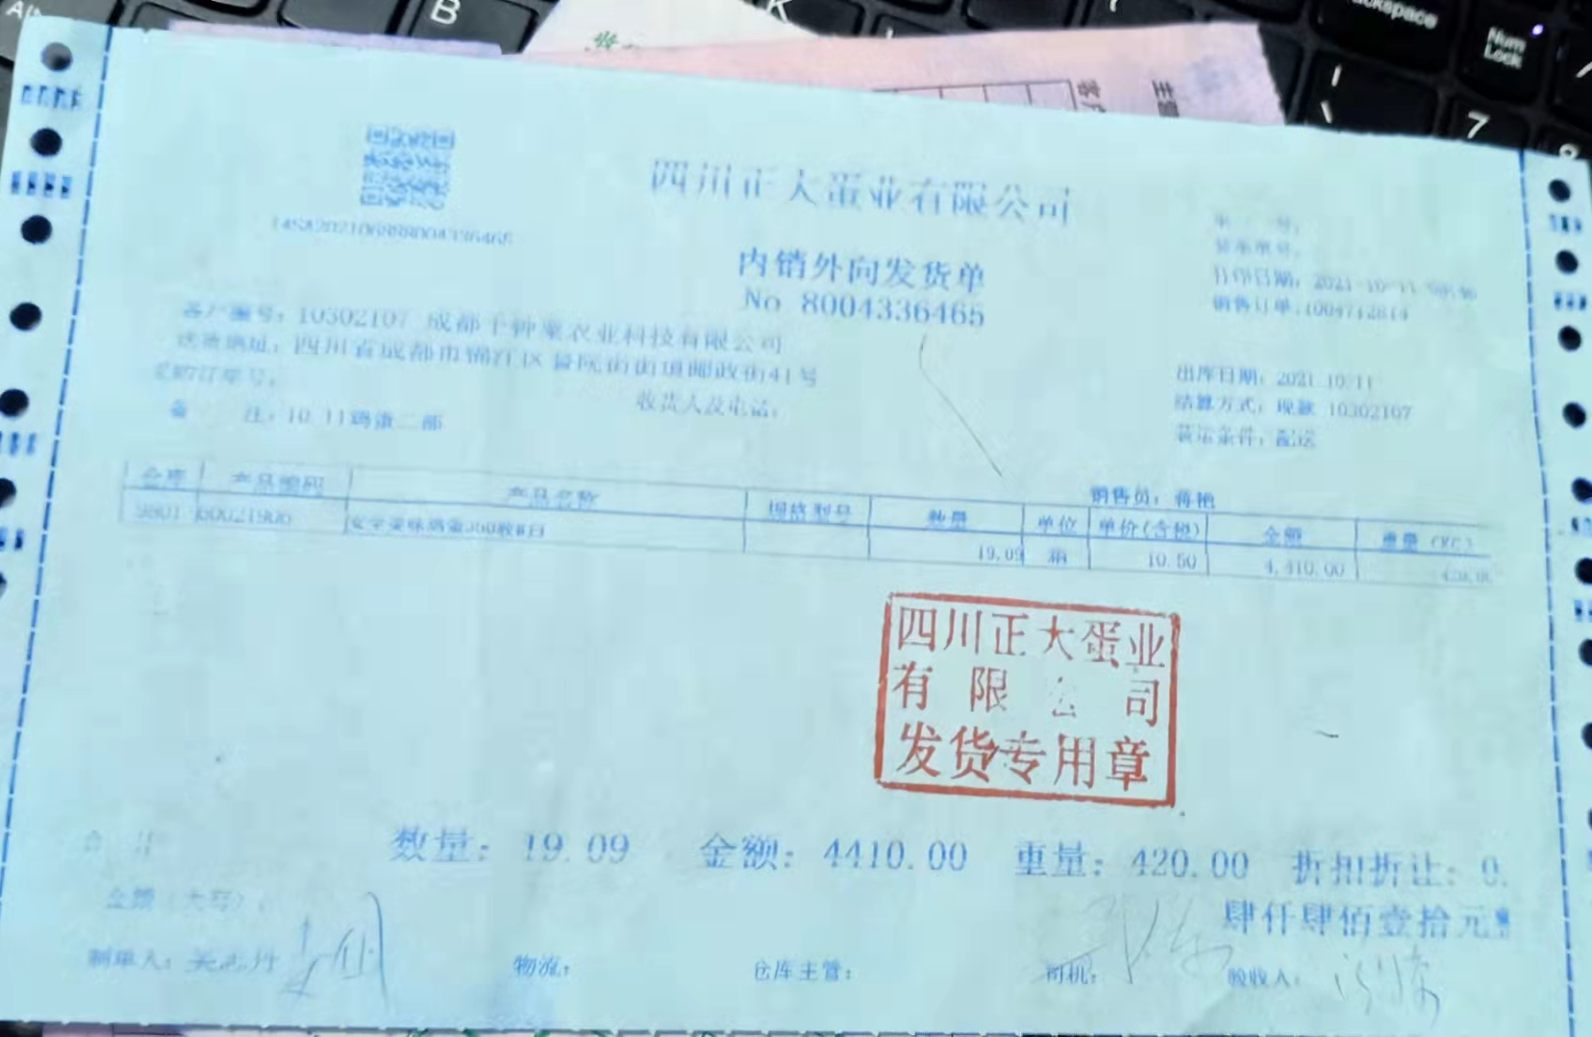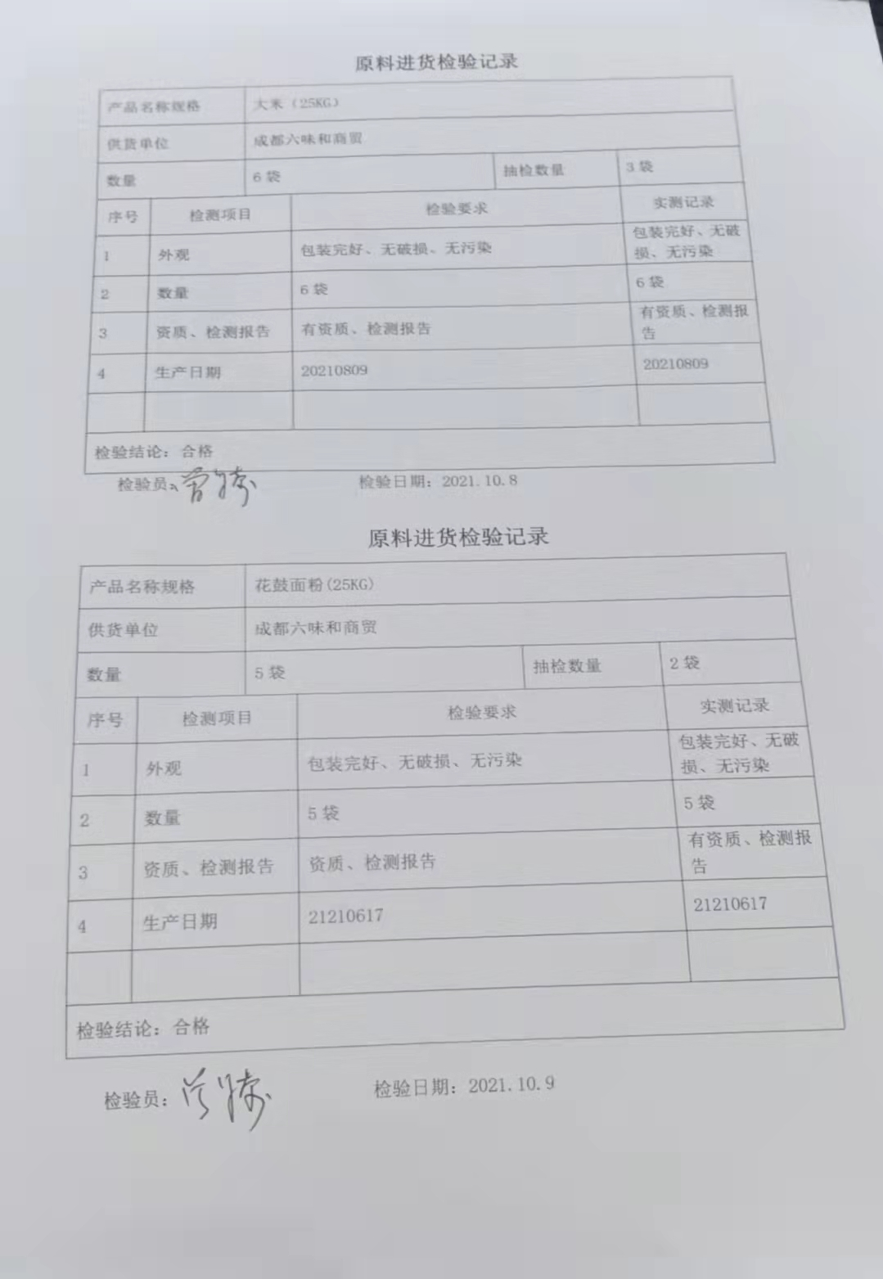  抽取半成品检验相关记录名称：《 不涉及 》  日期 成品名称/批次 抽样比例 关键特性要求 实测结果 验证结论  □合格 □不合格  抽取首件检验相关记录名称：《 不适用 》（适用时）  日期 成品名称/批次 抽样时间 关键特性要求 实测结果 验证结论  □合格 □不合格  □合格 □不合格  □合格 □不合格  抽取成品检验相关记录名称：《 同原材料检验记录 》  日期 成品名称/批次 抽样比例 关键特性要求 实测结果 验证结论  合格 □不合格  合格 □不合格  抽取服务放行相关记录名称：《 不涉及 》配送到客户处，客户签收，现场及时沟通，未保留记录  日期 岗位 抽样比例 服务规范要求 检查结果 验证结论  ☑合格 □不合格  抽取成品例外（在策划的安排已圆满完成之前）放行相关记录：□已放生 未发生  日期 成品名称/批次 放行理由 授权人员的批准 顾客的批准 后续结论  □是 □否 □是 □否 □合格 □不合格  □是 □否 □是 □否 □合格 □不合格  上述成品/服务放行的人员与公司授权一致 □与公司授权存在不一致
 |  | 现场观察 | 成品/服务放行的人员对相关知识的理解和能力 符合 □不符合  由于成品/服务放行的监视设备满足要求且完好 □符合 □不符合（不涉及）  由于成品/服务放行的测量设备满足要求且完好 符合 □不符合（不涉及）
不合格品的处理 | F8.9.4.3 | 文件名称 | 如：《不合格品控制程序》 | 符合  不符合
 |  | 运行证据 | 抽取不合格原材料处置相关记录名称：《 近一年以来未发生 》  日期 物料名称/批次 不合格信息描述 处理方式 纠正之后应验证  —— □退货 □换货 □降等 □让步接收  □退货 □换货 □降等 □让步接收  抽取不合格半成品处置相关记录名称：《 不涉及 》  日期 名称/批次 不合格信息描述 处理方式 纠正之后应验证  —— □返工 □返修 □降等 □报废 □让步接收  □返工 □返修 □降等 □报废 □让步接收  抽取不合格成品处置相关记录名称：《 近一年以来未发生 》  日期 名称/批次 不合格信息描述 处理方式 纠正之后应验证  —— □返工 □返修 □降等 □报废 □让步接收  □返工 □返修 □降等 □报废 □让步接收  抽取出售后不合格成品处置相关记录：名称：《 近一年以来未发生 》  日期 名称/批次 不合格信息描述 处理方式 纠正之后应验证  —— □退货 □换货 □降等 □道歉 □赔偿 □召回 □让步接收  □退货 □换货 □降等 □道歉 □赔偿 □召回 □让步接收  抽取出厂后不合格服务相关记录名称：《 近一年以来未发生 》  日期 人员/岗位 不合格信息描述 处理方式 纠正之后应验证  —— □道歉 □赔偿 □暂停服务 □让步接收  □道歉 □赔偿 □暂停服务 □让步接收  上述不合格处置的人员☑与公司授权一致 □与公司授权存在不一致
 |  | 现场观察 | 现场检查对不合格原材料的存放和标识情况 ☑符合 □不符合  现场检查对不合格半成品的存放和标识情况 □符合 □不符合（不涉及）  现场检查对不合格成品的存放和标识情况 ☑符合 □不符合
分析和评估 | F9.1.2 | 文件名称 | 如：《监视和测量控制程序》 | 符合  不符合
 |  | 运行证据 | 组织对下列监测和测量产生的适当数据和信息进行分析和评估，包括：  ☑ 与PRP验证的结果  ☑ 危害控制计划验证的结果  ☑ 内部审核验证的结果  □ 外部审核有关的验证的结果。  分析数据的统计技术包括：  □因果图 □柱状图 □ 饼状图 □SPC图 □排列图☑其他——简单的数据统计采用EXCEL进行  进行分析：  ☑确认系统的总体绩效满足组织制定的计划安排和FSMS要求；  ☑ 确定更新或改进FSMS的必要性；  ☑ 识别潜在不安全产品或工艺故障发生率较高的趋势；  ☑ 建立与拟审核领域的现状和重要性有关的内部审核方案策划信息；  ☑ 提供纠正和纠正措施有效的证据。  见《验证分析报告》

说明：不符合标注N

